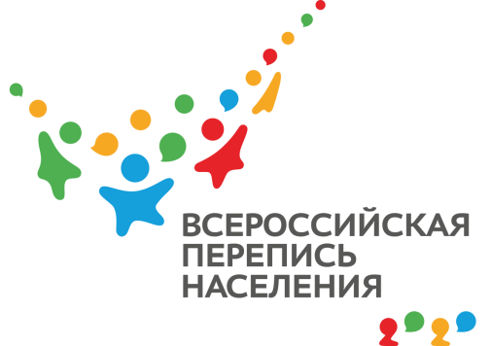
ПРЕСС-ВЫПУСК
ОБ-83-10/ -ДР от 02.06.2021г.
ВПН-2020: НАСКОЛЬКО КРЫМЧАНЕ ОБРАЗОВАНЫ?

Образование играет большую роль в жизни современного человека: большинство обязательно оканчивает школу, позже посвящает несколько лет учёбе в ВУЗе или колледже. Поэтому переписной лист формы "Л" включает блок вопросов об образованности жителей страны.

Чтобы рассказать об уровне своего образования, в электронном бланке необходимо только отметить нужные варианты ответов – они удобно распределены по категориям. Если человек никогда и нигде не учился, у него спросят, умеет ли он читать и писать. Кроме того, статистику интересует наличие у опрашиваемого учёной степени, а также получает ли он какое-либо образование на момент переписи.
В Республике Крым перепись 2014 года показала, что из более чем 1,5 млн мужчин и женщин 15-ти лет и старше получили высшее образование более
391 тыс. человек (24,7%), неполное высшее – более 43 тыс. (2,8%), послевузовское образование более – 6 тыс. (0,43%), среднее общее – более
328 тыс. (20,7%). В свою очередь, обладатели высшего образования разделены на: бакалавров – более 30 тыс. (1,9%), специалистов – более 332 тыс. (21%) и магистров – почти 29 тыс. (1,8%).
После подведения итогов предстоящей переписи будут получены более актуальные данные, которые позволят оценить текущее количество студентов в регионах, необходимость в увеличении бюджетных мест, а также востребованность тех или иных специальностей.
Напоминаем, что Всероссийская перепись населения в Республике Крым пройдет с применением IT-технологий. Любой крымчанин сможет самостоятельно переписаться на портале «Госуслуги», для чего понадобится стандартная или подтвержденная учетная запись. Переписчики с электронными планшетами обойдут квартиры и дома и опросят жителей, не принявших участие в интернет-переписи. Тем, кто уже переписался на портале, достаточно будет показать код подтверждения. Кроме того, будет организована работа переписных участков, в том числе в помещениях многофункциональных центров оказания государственных и муниципальных услуг «Мои документы».
Ссылка на источник информации обязательна.
Руководитель О.И. Балдина

